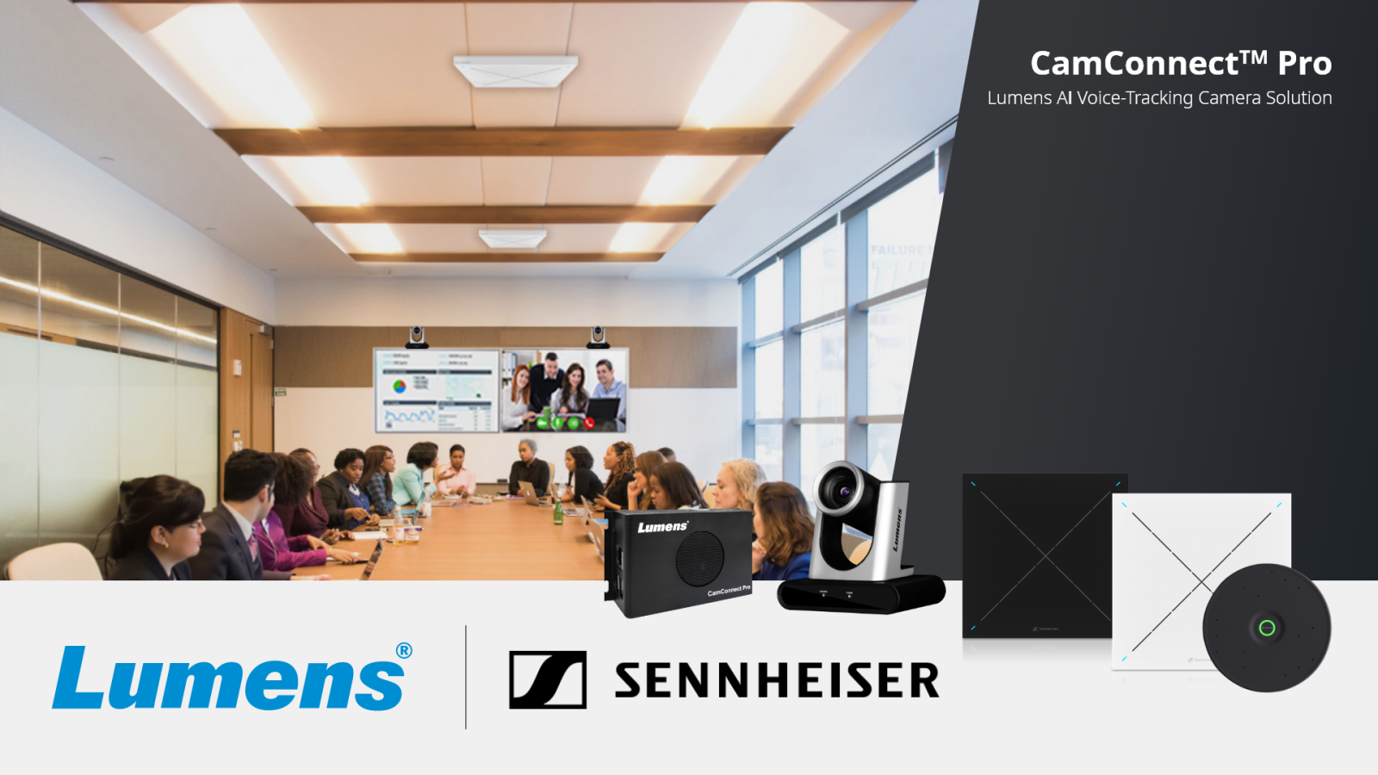

Lumens选择森海塞尔TCC M天花阵列麦克风，打造更出众的混合会议体验

专为中型会议场地设计的天花阵列麦克风，配合使用Lumens CamConnect Pro和PTZ摄像机，可自动追踪当前发言人

德国韦德马克，2024年1月10日——森海塞尔作为先进音频技术的首选，致力于使协作和学习变得更轻松。森海塞尔很高兴地宣布，森海塞尔TCC M天花阵列麦克风已与Lumens CamConnect Pro解决方案的语音追踪摄像机系统集成。该解决方案采用TCC M自动动态波束成形技术，使Lumens PTZ摄像机能够主动追踪当前发言人，从而打造动态混合会议体验。

除TCC 2之外，现在Lumens CamConnect用户还可选择森海塞尔TCC M天花阵列麦克风。Lumens的CamConnect语音追踪处理器AI-Box1与森海塞尔天花阵列麦克风配合使用，可接收实时声音方位数据。这使Lumens PTZ摄像机能立即为会议摄像机添加语音追踪功能，并在不同发言人之间自动切换摄像机焦点。 ​

森海塞尔与Lumens合作打造的解决方案非常适合会议场所、教室和演讲厅，具备语音追踪能力的摄像机可将静态演示转化为如电视般真实的观看体验。整个流程均为自动化进行，显著降低了运营成本。

“我们很高兴能与森海塞尔进一步发展双方的合作关系，”捷扬光电股份有限公司（Lumens）产品开发主管Steven Liang表示，“森海塞尔TCC M天花阵列麦克风与CamConnect Pro完美集成，为我们的共同客户提供了令人惊叹的混合会议体验。”

这两项技术的集成可立竿见影地提高远程与会者的参与度，并将多站点互动提升至全新水平。CamConnect Pro解决方案支持多房间、多麦克风和多摄像机安装，并可与各类领先的UC平台集成。

“通过与Lumens的合作，打造一款AV解决方案，从而能够提升中型会议室和教育空间的协作水平，为此贡献我们的力量，这令我们倍感激动，”森海塞尔商务通讯全球联盟及合作经理Charlie Jones表示，“我们的TCC M不仅能为Lumens PTZ摄像机提供自动动态波束成形的位置数据，还能提供十分清晰的音频，确保室内现场和远程的每一位参与者都能被听到和被理解。”

TCC M的覆盖面积高达40平方米，可为中型会议和教育场所提供森海塞尔天花阵列麦克风解决方案的所有优势，例如值得信赖的森海塞尔音频质量、高效设置、灵活集成以及操作简单的管理和控制。其圆形设计和隐蔽安装方式可实现无线缆困扰的桌面布置及灵活的家具摆位。

更多有关Lumens CamConnect Pro的信息，请访问www.mylumens.com
进一步了解森海塞尔TCC M和森海塞尔天花阵列麦克风解决方案全系列产品，请访问：
https://www.sennheiser.com/zh-cn/product-families/tcc
更多有关森海塞尔与Lumens合作的信息，请访问：https://www.mylumens.com/en/Page/83/Lumens-CamConnect-Pro-AI-Voice-Tracking-Camera-Solution-Sennheiser

关于森海塞尔品牌
音频是我们的生命之源。我们致力于创造与众不同的音频解决方案。打造音频之未来并为我们的客户提供非凡的声音体验——这就是森海塞尔品牌近80年来所传承的精神。专业话筒及监听系统、会议系统、流媒体技术和无线传输系统等专业音频解决方案，这些业务隶属于森海塞尔（Sennheiser electronic GmbH & Co. KG）；而消费电子产品业务包括耳机、条形音箱和语音增强耳机等在森海塞尔的授权下由索诺瓦控股集团（Sonova Holding AG）运营。

www.sennheiser.com
www.sennheiser-hearing.com

大中华区新闻联络人
顾彦多 Ivy
ivy.gu@sennheiser.com
+86-13810674317

